HISTÓRIA - A EXPLORAÇÃO DA MADEIRA PARANAENSE - PARTE 1
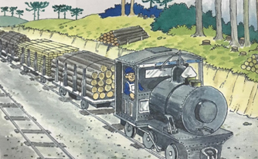
Paralelamente à exploração da erva-mate, a madeira também aparecia como atividade econômica importante.
Em 1853, quando o Paraná passou a província, a exploração e exportação de nossa madeira era pequena, representada por madeiras-de-lei do litoral, como o cedro, a imbuia, em extinção no Paraná, a canela, a peroba. O pinho era apenas utilizado no planalto, já que seu transporte para o litoral era difícil.
Com a construção das estradas, aparecem, a partir de 1885, muitas serrarias no planalto, e, em 1900, início do século XX, temos notícias de que eram exportadas madeiras do Paraná para os estados do Rio de Janeiro, São Paulo, e para países como Argentina e Uruguai, cujo destaque era o pinho.
A atividade madeireira atraiu o interesse de estrangeiros como os ingleses, que, em troca da construção de ferrovias no Paraná, recebiam do governo terras nas quais poderiam explorar a madeira. Essa medida gerou muitos problemas para os colonos, que entraram em conflito com o governo. A Guerra do Contestado no sudoeste do estado foi um exemplo disso.
Mas muitos paranaenses também exploravam o comércio da madeira. Apesar da má utilização das técnicas, eram produzidas barricas para o transporte da erva-mate, tábuas de pinho e imbuia, cabos de vassouras, entre outros.
A primeira Guerra Mundial (1914 – 1918), que envolveu países da América e da Europa, também ajudou a estimular a exploração de nossas madeiras para a exportação.

- Leia o texto com atenção.
- Enumere os parágrafos.
- Sublinhe as palavras mais importantes de cada parágrafo.
- Retire de cada parágrafo 5 palavras chaves e escreva na tabela abaixo.

PARÁGRAFO | PALAVRAS CHAVES

